O Dia do Frevo

Ora, todos nós sabemos que o frevo se celebra durante o carnaval. Então, principalmente na capital pernambucana, os dias do frevo são os dias do tríduo momesco, como se chamava a festa antigamente. Porém, sempre existe um porém, o Dia do Frevo é comemorado hoje em datas distintas, e para ambas existe as devidas justificativas.
O site Paraná Em Foco nos dá logo as duas explicações: “Os pernambucanos comemoram nesta terça-feira (9) o Dia do Frevo. Declarado pela Organização das Nações Unidas para a Educação, Ciência e Cultura (Unesco) como Patrimônio Cultural Imaterial da Humanidade, o ritmo comanda as festas de carnaval nas ladeiras de Olinda e também pelas ruas do Recife. A data foi escolhida porque há 109 anos o jornalista Oswaldo Oliveira, que trabalhava no Jornal Pequeno, do Recife, se referiu pela primeira vez à dança chamando-a de frevo”.
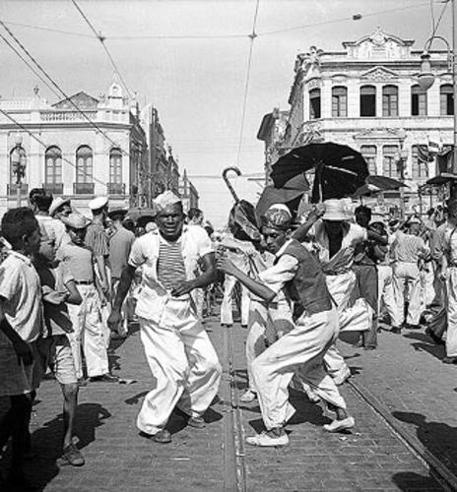
E didaticamente continua: “Segundo historiadores, a palavra frevo quer dizer ferver. E resultou da maneira incorreta como as pessoas mais humildes flexionavam o verbo ferver trocando a ordem das letras “e” e “r”, ou seja, “frever”. O ritmo é derivado da marcha e do maxixe, e surgiu no Recife no final do século 19 para dar ao povo mais animação nos folguedos de carnaval. O ritmo é extremamente acelerado e a música animada. Nas suas origens, sofreu várias influências ao longo do tempo. Apesar de Pernambuco comemorar hoje o Dia do Frevo, um decreto assinado pelo então presidente Luiz Inácio Lula da Silva, em 2009, instituiu o Dia Nacional do Frevo em 14 de setembro”.
O Jornal do Commercio do Recife, na sua edição do dia 14 de setembro de 2016 confirma em linhas curtas a informação acima: “Quem é pernambucano sabe que 9 de fevereiro é comemorado no Recife o Dia do Frevo. A data simbólica registra o dia em que a palavra “frevo” foi publicada no jornal pela primeira vez. No entanto, neste dia 14 de setembro, também foi instituído o Dia Nacional do Frevo, reconhecido no calendário oficial do Brasil”.
No entanto, no seu blog, o radialista Antônio Cezar faz o seguinte questionamento: “O Dia do Frevo ou Dia Nacional do Frevo em 14 de setembro de cada ano, é uma comemoração não confirmada no Brasil, que aparece listada em vários calendários brasileiros de dias festivos, creditada a um suposto Decreto Federal de 13 de janeiro de 2009, muito embora o referido Decreto tenha instituído apenas o “Dia Nacional da Música Clássica” no Brasil. Segundo se sabe, essa data comemorativa não confirmada de brasileiros teria por fim, marcar a data do aniversário do nascimento do jornalista brasileiro, Osvaldo da Silva Almeida [conhecido principalmente como Paula Judeu], ocorrido em 14 de setembro de 1882, a quem chegara a ser atribuída à criação da palavra “frevo”, referida no livro “Frevo, capoeira e passo” do pesquisador brasileiro, Valdemar de Oliveira. Também se lê muito nos sites que alardeiam essa data festiva, que ela teria sido bastante festejada até 1969 com o apoio da EMETUR [Empresa Metropolitana de Turismo] da cidade brasileira de Recife-PE”.
Portanto, para mim, fica a dúvida no ar muito embora as datas sejam plenamente justificáveis, em se tratando de homenagens. Apenas acho que em fevereiro a homenagem é mais adequada haja vista a proximidade com o próprio carnaval, festividade com a qual o frevo está diretamente ligado.
Para ilustrar a matéria, escolhemos as duas fotografias acima, e que retratam o nosso carnaval de rua e a dança do passo em dois momentos distintos. A primeira imagem, feita pelo fotógrafo francês mas radicado na Bahia Pierre Fatumbi Verger (já falecido), mostra passistas descontraídos e caracterizados de forma livre e pessoal, como bem soa ao carnaval. A segunda, de autor desconhecido, mostra o frevo sendo executado de maneira bem mais técnica e com passistas vestidos com roupas estilizadas e padronizadas. Nada contra, porém.

